
INFORME GENERAL
PRODUCCIÓN BANANERA EN NAHUALATE, S.A. Y PROPUESTA DE INTEGRACIÓN TECNOLÓGICA
Proceso productivo, tecnología actual en la finca y propuesta de la app de campo Kalo Campo con roles, integración con los sistemas existentes y un modelo de visión para el apoyo en la detección de Sigatoka negra.
PREPARADO POR | Inversiones Kalo
DIRIGIDO A | Nahualate, S.A. · Gerencia y jefaturas de campo
FECHA | Octubre de 2026
VERSIÓN | 1.0 · Borrador para revisión

CONTENIDO

Si el índice aparece vacío, en Word haga clic derecho sobre él y elija «Actualizar campos».

1. RESUMEN EJECUTIVO
Este informe reúne lo observado sobre el proceso de producción de banano en Nahualate, S.A. y propone cómo integrar herramientas tecnológicas para registrar mejor el trabajo de campo, controlar al personal y vigilar la sanidad del cultivo, sin depender de la señal del teléfono.
Situación actual
- Cultivo: se manejan las variedades Gran Enano, Williams, Huajaqueño y Clon francés; la siembra se ordena en tresbolillo.
- Agua: la humedad del suelo se vigila con torres de humedad provistas por Disagro y el riego cuenta con control automatizado.
- Personal y labores: la toma de labores en campo se hace con la aplicación Habacus, que funciona sin señal y alimenta a Evolution de ASEINFO; la sincronización también ocurre a la inversa.
Propuesta
- App móvil Kalo Campo: asignación y toma de labores, asistencia con justificación, sanidad (plagas, Sigatoka, trampas de picudo, Fusarium), recorridos GPS y envío de datos con validación de registros repetidos; todo funciona sin señal.
- Roles: cada perfil (gerencia, supervisión, caporal, riegos, control, plagas y administración) ve solo lo que le corresponde.
- Integración: con Evolution de ASEINFO (personal, centros de costo, labores y asistencia), con Habacus durante la transición y con las torres de Disagro y el sistema de riego.
- Modelo de visión para Sigatoka: entrenado con fotos de la propia finca, como apoyo al técnico de plagas (no sustituye su criterio).
ESTADO Existe un demo funcional de Kalo Campo (app móvil y panel de oficina) con datos de prueba. Los datos reales de la finca (lotes, colores de cinta, personal, centros de costo) se cargan en la fase de implementación.
Siguientes pasos
- Validar este informe con la gerencia y las jefaturas de campo.
- Confirmar la información pendiente (sección 10) y el acceso a Habacus, Evolution y Disagro.
- Iniciar un piloto de 4 a 6 semanas con dos caporales y un técnico de plagas.

2. OBJETIVO Y ALCANCE

OBJETIVO GENERAL
Describir el proceso de producción bananera de Nahualate, S.A. e identificar dónde la tecnología puede mejorar el registro, el control y la toma de decisiones, proponiendo una solución integrada con los sistemas que la finca ya utiliza.

OBJETIVOS ESPECÍFICOS
- Documentar las etapas del cultivo, desde la siembra hasta la cosecha, con los registros de campo que genera cada una.
- Describir la tecnología actual: monitoreo de humedad, riego automatizado y toma de labores con Habacus y Evolution.
- Proponer la app Kalo Campo, sus roles y su integración con los sistemas existentes.
- Plantear un modelo de visión por computadora para apoyar la detección de Sigatoka negra.
- Definir un plan de implementación por fases con indicadores, riesgos y responsables.

ALCANCE
El informe cubre las operaciones de campo (cultivo, sanidad, riego, personal y labores). La planta empacadora, la logística de exportación y la contabilidad quedan fuera de este alcance y pueden tratarse en un informe posterior.
FUENTES Lo descrito sobre Nahualate, S.A. proviene de la visita y de conversaciones con el personal. Los datos que deben confirmarse se marcan como «por confirmar» y se resumen en la sección 10.

3. EL PROCESO DE PRODUCCIÓN BANANERA
El banano es una planta de ciclo continuo: en cada punto de siembra conviven la planta madre (con racimo), el hijo que la reemplazará y, a veces, el nieto. La finca produce todo el año y cada semana se repite el mismo conjunto de labores. Por eso el control semanal de labores, personal y sanidad es la base de la productividad.

3.1 ETAPAS DEL CICLO
ETAPA | QUÉ SE HACE | REGISTRO DE CAMPO | RESPONSABLE
Preparación y siembra | Drenajes, trazado en tresbolillo y siembra de material sano (vitroplantas o cormos). | Lote, fecha, variedad, densidad | Jefe de campo
Deshije | Se deja un hijo de sucesión por unidad de producción y se eliminan los demás. | Labor, lote, trabajador, cantidad | Caporal
Deshoje | Se cortan hojas enfermas o dobladas para bajar el inóculo de Sigatoka. | Labor, lote, plantas | Caporal
Fertilización | Aplicación según análisis de suelo y foliar. | Producto, dosis, lote | Jefe de campo
Riego y drenaje | Riego según humedad del suelo; mantenimiento de canales. | Lámina, horas, humedad | Encargado de riegos
Enfunde | Se cubre el racimo con bolsa y se amarra la cinta de color de la semana. | Racimos por color y lote | Caporal
Apuntalamiento | Se sostiene la planta con racimo para evitar caídas por viento o peso. | Plantas apuntaladas | Caporal
Sanidad | Preaviso de Sigatoka, trampas de picudo, nematodos y vigilancia de Fusarium. | Muestreos, lecturas, alertas | Técnico de plagas
Cosecha | Se cosechan los racimos por color de cinta (11 a 13 semanas de edad). | Racimos cosechados y perdidos | Supervisor

3.2 SIEMBRA EN TRESBOLILLO
El tresbolillo ubica las plantas en los vértices de triángulos equiláteros: cada fila se desplaza media distancia respecto de la anterior. Responde a la pregunta de por qué se usa:
- Más plantas por hectárea con la misma distancia: cerca de un 15 % más que en cuadro.
- Mejor uso de la luz: las plantas se sombrean menos entre sí.
- Puntos fijos de referencia: la geometría permite reconocer cada punto de siembra a lo largo de los ciclos, reponer plantas faltantes en su lugar y conservar la población sin perder las filas iniciales.
- Base para el muestreo: facilita contar población y ubicar plantas de muestreo de forma ordenada.
Cálculo de población: plantas/ha = 10.000 ÷ (d² × 0,866), donde d es la distancia entre plantas en metros. Por ejemplo, a 2,5 m se obtienen unas 1.848 plantas/ha (en cuadro serían 1.600). La referencia del demo es de 1.600 plantas productivas por hectárea; la cifra real de la finca está por confirmar.

3.3 VARIEDADES QUE MANEJA LA FINCA
VARIEDAD | GRUPO | CARACTERÍSTICAS GENERALES | NOTA
Gran Enano | Cavendish (AAA) | Porte bajo a medio; buena productividad y calidad de exportación; menor riesgo de volcamiento. | Principal de exportación
Williams | Cavendish (AAA) | Porte algo mayor que Gran Enano; racimo y dedos de buen tamaño. | Exportación
Huajaqueño | Por confirmar | Material de uso local en la finca. | Confirmar nombre y grupo
Clon francés | Por confirmar | Posible tipo «Francés» (plátano); confirmar destino y manejo. | Confirmar
PARA EL SISTEMA La variedad debe quedar registrada por lote, porque cambia la edad de cosecha esperada, el peso del racimo y el factor de cajas por racimo usados en el pronóstico.

3.4 ENFUNDE Y CALENDARIO DE CINTAS
Cada semana se asigna un color de cinta. El racimo enfundado esa semana lleva ese color y se cosecha entre 11 y 13 semanas después. Así la finca sabe cuántos racimos de cada edad tiene en campo y puede pronosticar la fruta de las próximas semanas.
Ecuación de pronóstico: cajas de la semana = racimos enfundados por color × recobro × factor de cajas por racimo de la semana. El recobro es la proporción de racimos enfundados que llegan a cosecharse.

3.5 SANIDAD DEL CULTIVO
PROBLEMA | CAUSA | CÓMO SE VIGILA | IMPORTANCIA
Sigatoka negra | Hongo Pseudocercospora fijiensis | Preaviso semanal: hoja más joven enferma, estado de evolución y severidad. | ■ CRÍTICA
Picudo negro | Cosmopolites sordidus | Trampas con lectura semanal de capturas. | ■ ALTA
Nematodos | Radopholus similis y otros | Muestreo de raíces en laboratorio. | ■ ALTA
Fusarium R4T | Fusarium oxysporum f. sp. cubense raza 4 tropical | Vigilancia de síntomas, alerta inmediata y bioseguridad en accesos. | ■ PREVENCIÓN

4. TECNOLOGÍA ACTUAL EN LA FINCA

4.1 MONITOREO DE HUMEDAD DEL SUELO (DISAGRO)
La finca cuenta con torres de humedad provistas por Disagro que miden la humedad del suelo. Esta información permite regar cuando el cultivo lo necesita y no por calendario, lo que ahorra agua y energía y evita estrés hídrico.

4.2 RIEGO AUTOMATIZADO
El riego tiene control automatizado. Al relacionar la humedad medida con los turnos de riego, el encargado puede comprobar si la lámina aplicada fue suficiente y detectar sectores con problemas de presión o drenaje.

4.3 HABACUS Y EVOLUTION DE ASEINFO
La toma de labores en campo se hace con Habacus, que funciona sin señal. Los datos alimentan a Evolution de ASEINFO (sistema de recursos humanos y planillas) y la sincronización también ocurre a la inversa: de Evolution bajan, por ejemplo, el personal y los catálogos.
DATO | ORIGEN | DESTINO | USO
Personal, cuadrillas y centros de costo | Evolution | Habacus | Saber quién trabaja y dónde se carga
Labores y asistencia del día | Habacus | Evolution | Planilla y costo por labor
Humedad del suelo | Torres Disagro | Plataforma Disagro | Decidir riegos
Turnos y láminas de riego | Control de riego | Por confirmar | Control del agua aplicada

4.4 FORTALEZAS Y OPORTUNIDADES
FORTALEZAS | OPORTUNIDADES DE MEJORA (POR VALIDAR)
Registro de labores sin señal ya en uso (Habacus). | La información de sanidad, riego y producción está separada de la de labores.
Integración existente con planilla (Evolution). | La gerencia no tiene un tablero diario con producción, personal y sanidad juntos.
Monitoreo de humedad y riego automatizado. | No hay una relación directa entre humedad, riego aplicado y labores en el mismo sistema.
Personal con experiencia en la toma de datos con teléfono. | La vigilancia de Sigatoka depende por completo de la lectura visual.

5. PROPUESTA: KALO CAMPO
Kalo Campo es una plataforma de registro de campo formada por una app móvil (Android y iPhone), un panel web de oficina y un servidor con API documentada. Está diseñada para trabajar sin señal: todo se guarda primero en el teléfono y se envía cuando hay conexión.

5.1 PRINCIPIOS
- Sin señal primero: cada registro se guarda en el teléfono con GPS y hora del satélite; se envía con el botón ENVIAR, que pide confirmación.
- Sin datos repetidos: antes de enviar, la app detecta registros iguales (por ejemplo, la misma labor guardada dos veces) y no los envía.
- Cada rol ve lo suyo: menús, pantallas y permisos por rol, configurables desde el panel.
- Fácil en campo: botones grandes, una pregunta por pantalla y lectura clara bajo el sol.
- Abierta a integrarse: API versionada (/v1) para conectar Habacus, Evolution, Disagro y el riego.

5.2 ROLES Y FUNCIONES
ROL | QUÉ HACE EN KALO CAMPO | ESTADO
Caporal | Toma de asistencia de su personal (código, centro de costo, nombre y motivo si no llegó: suspendido por IGSS, permiso, vacaciones, etc.), asignación y reporte de labores, envío de datos. | ■ EN DEMO
Técnico de plagas | Muestreo de plagas, preaviso de Sigatoka, lectura de trampas de picudo, alerta de Fusarium y avance semanal por lote. | ■ EN DEMO
Supervisor | Registros por validar, alertas abiertas, asistencia por cuadrilla, órdenes de trabajo y mapa de cobertura. | ■ EN DEMO
Gerencia | Indicadores y gráficas: cosecha, cajas estimadas, recobro, enfunde, asistencia, ausencias por motivo e incidencia de plagas. | ■ EN DEMO
Administrador | Usuarios, roles, personal por caporal, catálogos, parámetros y dispositivos. | ■ EN DEMO
Riegos | Humedad por sector (torres Disagro), turnos y láminas aplicadas, novedades del sistema de riego y alertas por humedad baja. | ■ PROPUESTO
Control | Verificación de labores reportadas (cantidad, lote y GPS) y auditoría de registros; alcance por definir con la finca. | ■ POR DEFINIR

5.3 ASIGNACIÓN Y TOMA DE LABORES
- Asistencia: el caporal ve a su personal a cargo y marca quién llegó; si alguien no llegó, elige el motivo. No puede guardar ausencias sin justificar.
- Asignación: elige labor y lote y marca a los trabajadores presentes; cada uno sale de «Sin tarea» y aparece en el reparto del personal por labor.
- Reporte: al terminar, registra la cantidad hecha por trabajador; la labor queda con GPS y hora.
- Envío: con el botón ENVIAR, confirma y envía; los repetidos no se envían y lo que no salió por falta de señal se queda en el teléfono.

5.4 INTEGRACIÓN CON LOS SISTEMAS DE LA FINCA
SISTEMA | DATO | SENTIDO | FORMA PROPUESTA
Evolution (ASEINFO) | Personal, cuadrillas, centros de costo | Evolution → Kalo | API o archivo programado
Evolution (ASEINFO) | Asistencia y labores por trabajador | Kalo → Evolution | API o archivo programado
Habacus | Labores durante la transición | Ambos sentidos | API /v1 de Kalo; por acordar
Disagro | Humedad del suelo por torre | Disagro → Kalo | Consulta periódica; por confirmar acceso
Control de riego | Turnos y láminas | Riego → Kalo | Por confirmar con el proveedor
HABACUS Se proponen dos caminos: (a) convivencia, con Kalo Campo para sanidad, riego y gerencia mientras Habacus sigue con labores; (b) reemplazo gradual de la toma de labores por Kalo Campo, conservando la integración con Evolution. Se recomienda decidir después del piloto, con datos de uso.

5.5 PANTALLAS DE LA APP (DEMO)
Las siguientes pantallas son del demo de Kalo Campo con datos de prueba. Todas funcionan sin señal; arriba a la derecha está siempre el botón ENVIAR.
Acceso y caporal
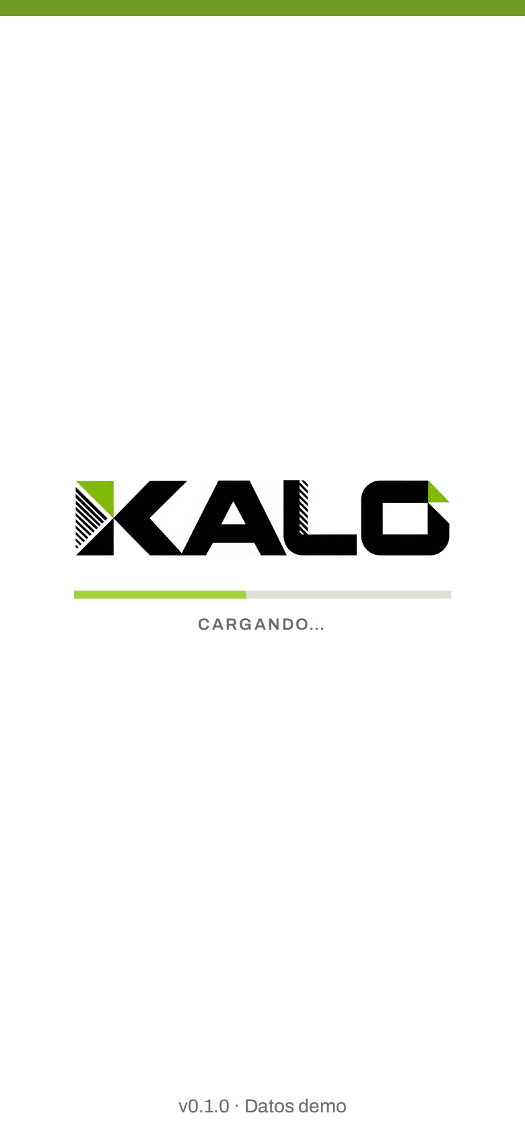  FIGURA 1. Carga de la app con el logo. | 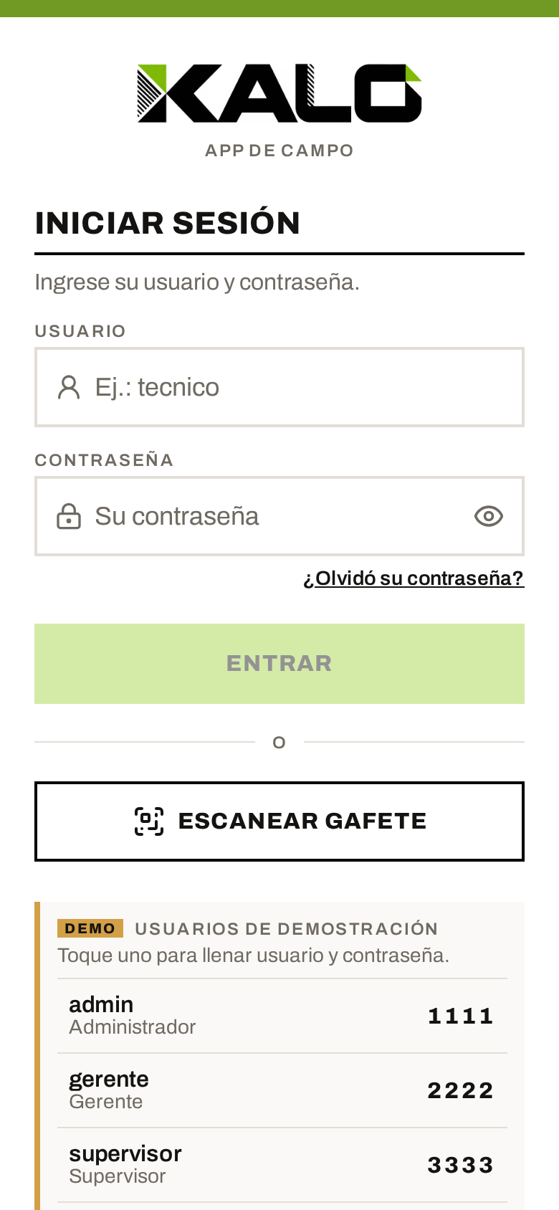  FIGURA 2. Inicio de sesión con usuario y contraseña. | 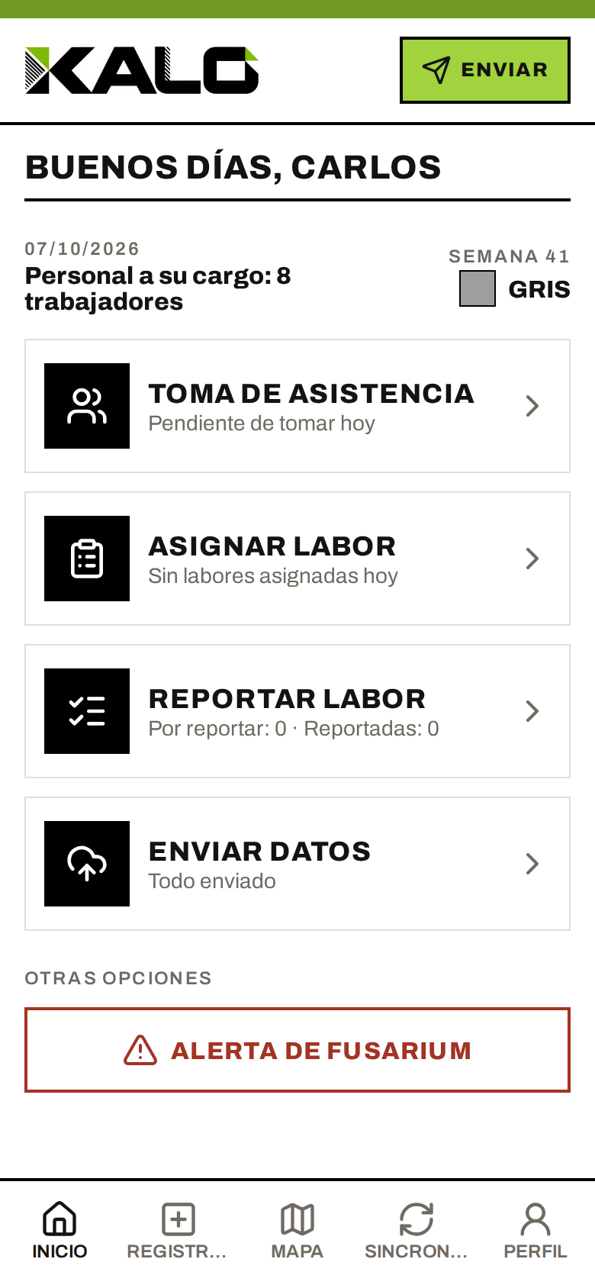  FIGURA 3. Inicio del caporal: sus cuatro tareas del día.
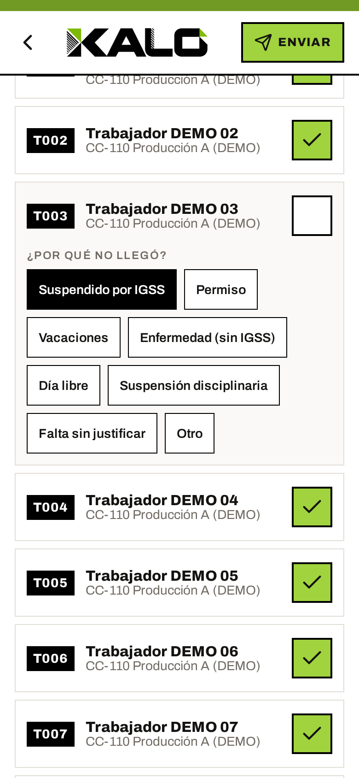  FIGURA 4. Asistencia: motivo cuando el trabajador no llegó. | 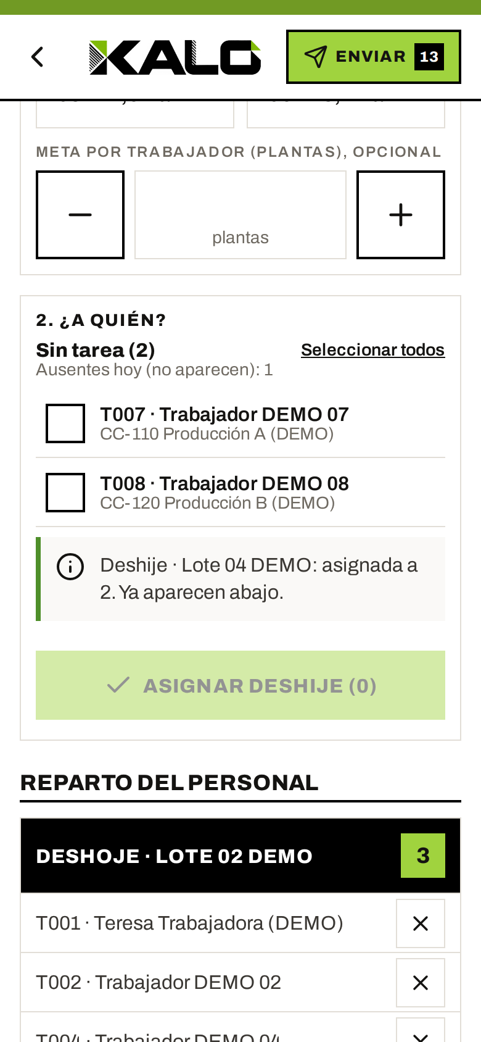  FIGURA 5. Asignación: reparto del personal por labor. | 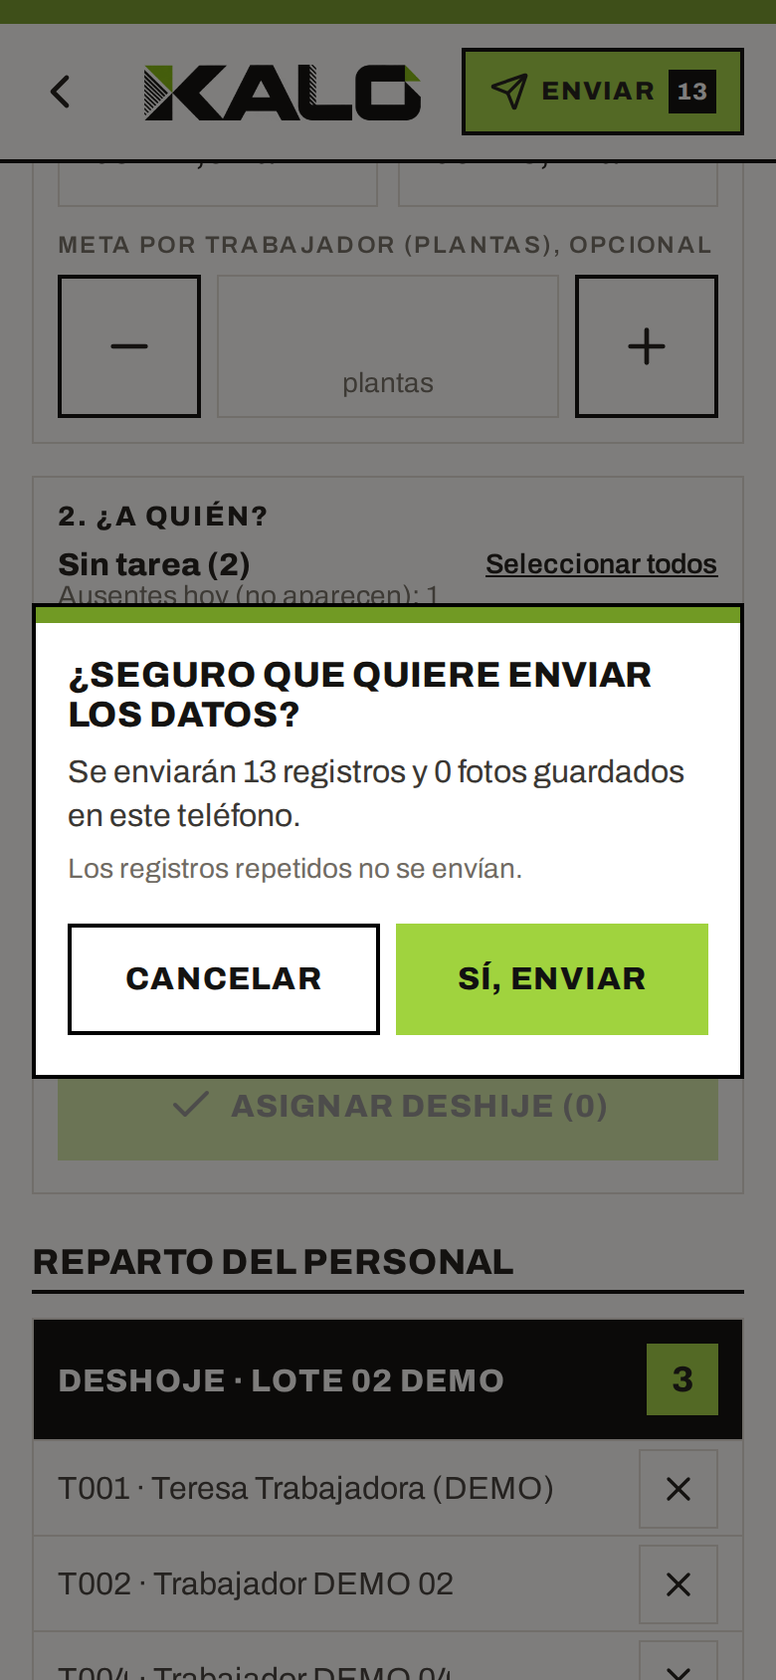  FIGURA 6. Botón ENVIAR: confirmación antes de enviar.
Gerencia, plagas y supervisión
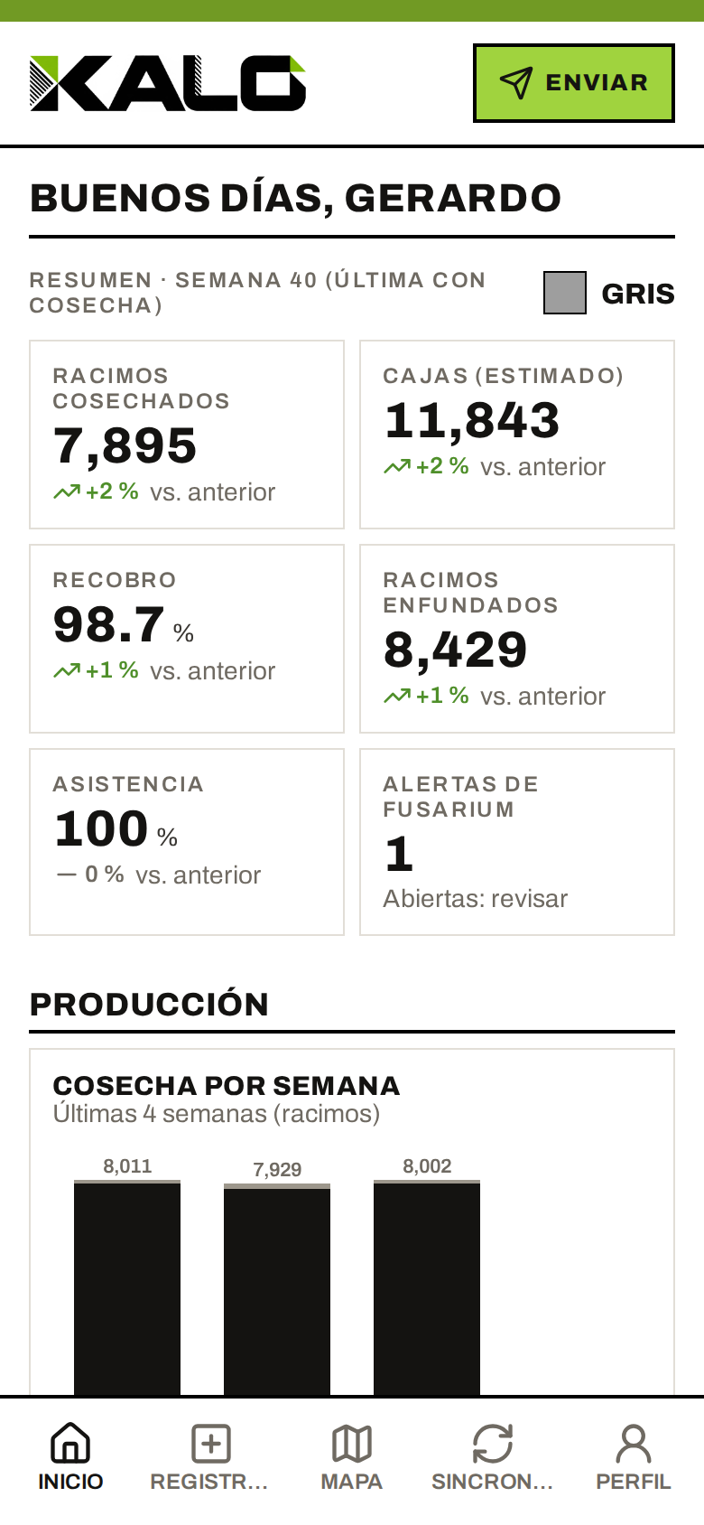  FIGURA 7. Gerencia: indicadores de la semana. | 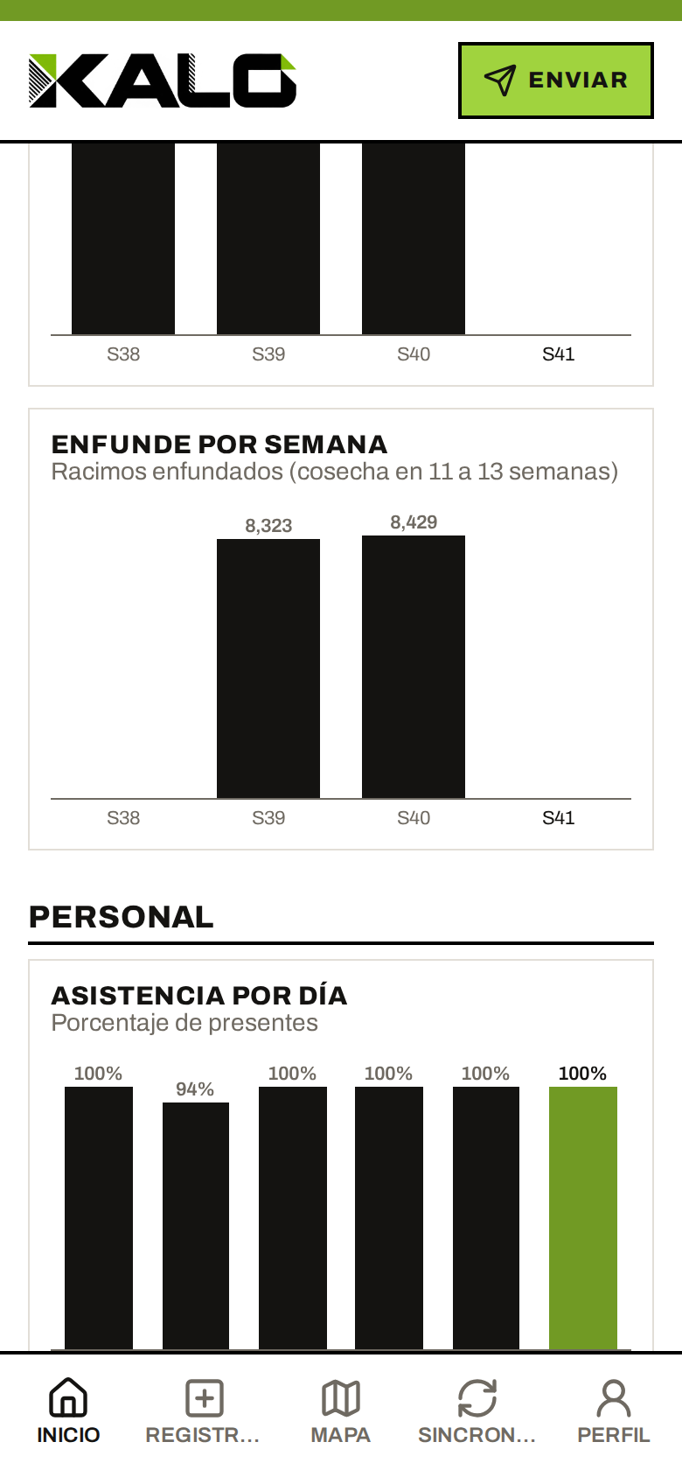  FIGURA 8. Gerencia: gráficas de producción y personal. | 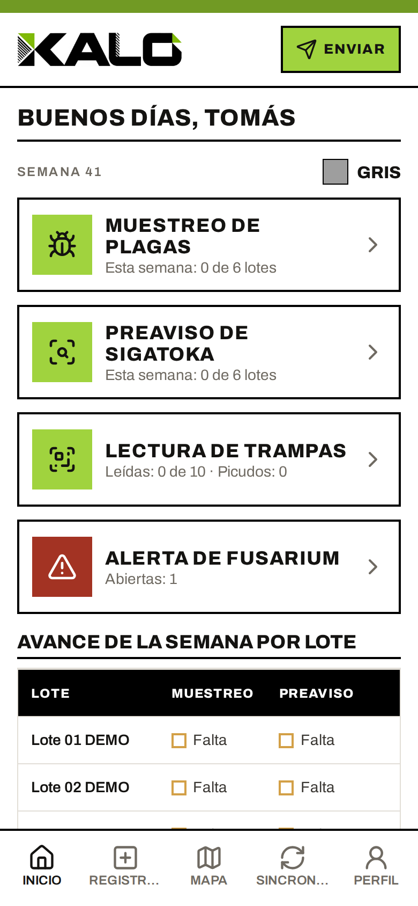  FIGURA 9. Técnico de plagas: tareas y avance por lote.
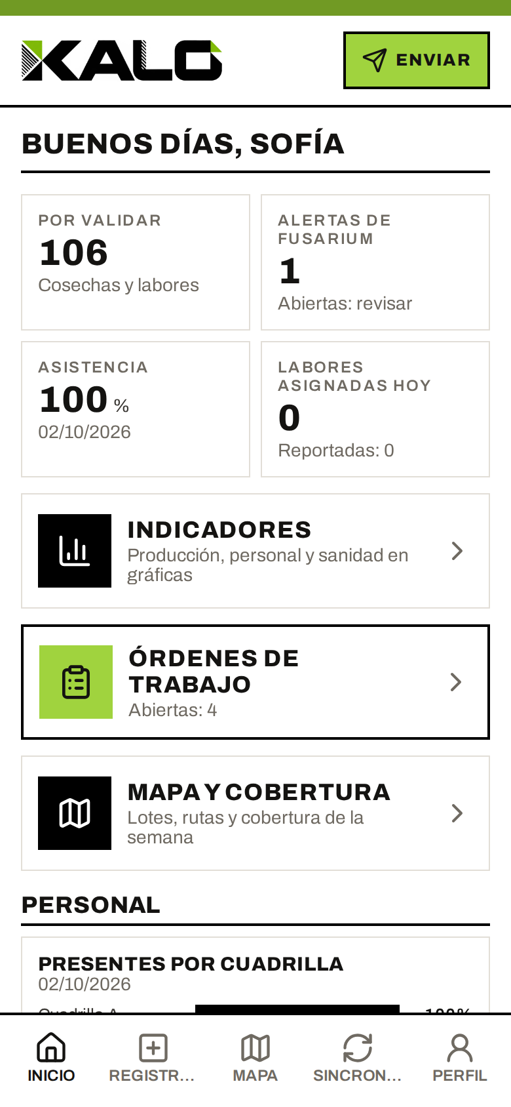
FIGURA 10. Supervisión: por validar, alertas y personal.

Panel de oficina
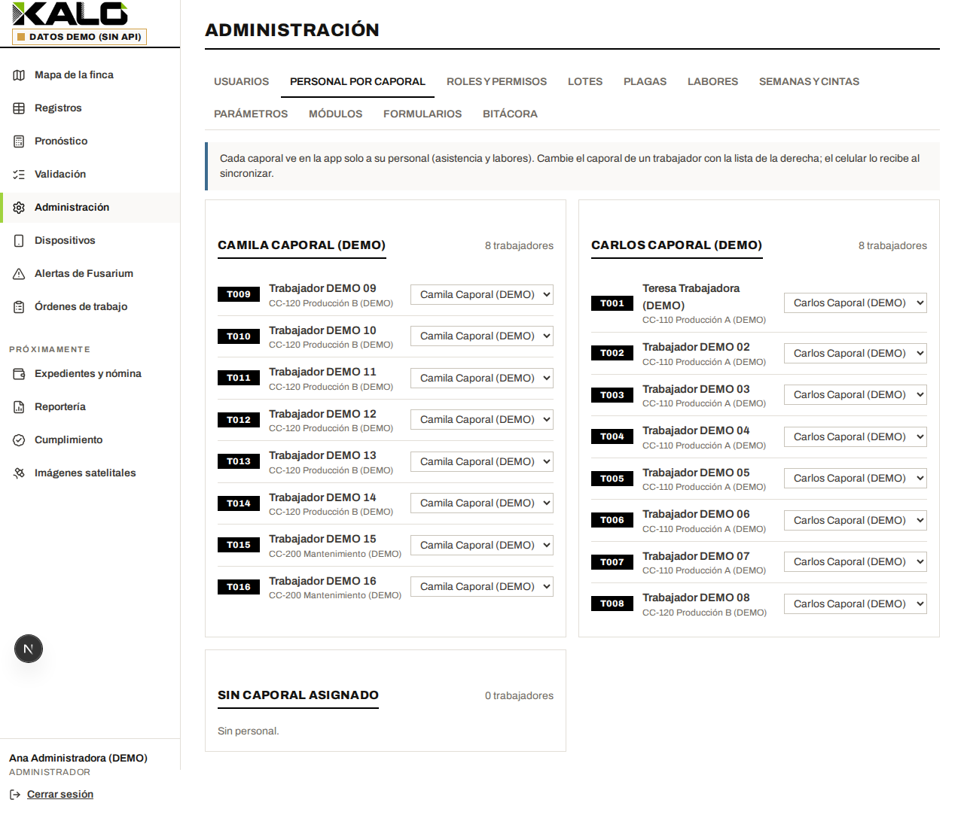
FIGURA 11. Panel de oficina: personal a cargo de cada caporal.

6. MODELO DE VISIÓN PARA SIGATOKA NEGRA
Más que OCR (que lee texto), lo que se propone es un modelo de visión por computadora: a partir de la foto de una hoja, estima el grado de daño por Sigatoka y lo sugiere al técnico de plagas, que confirma o corrige.

6.1 CÓMO SE CONSTRUYE
- Recolección: desde el preaviso en la app, el técnico toma la foto de la hoja y registra el grado observado. Cada foto queda etiquetada por un experto.
- Entrenamiento: con varios miles de fotos de la propia finca (distintos lotes, luz y variedades) se entrena un modelo liviano.
- Validación: se compara el modelo contra el técnico en hojas que el modelo no ha visto; se publica solo si alcanza la precisión acordada.
- Uso en campo: el modelo corre dentro del teléfono, sin señal, y su sugerencia siempre la confirma el técnico.

6.2 MIENTRAS TANTO
Antes de tener el modelo entrenado, la app puede estimar el porcentaje de área afectada por color (manchas cafés, negras o amarillas) como apoyo inicial. Esta estimación se presenta siempre como ayuda, no como diagnóstico.
IMPORTANTE No se recomienda usar modelos públicos sin validarlos: fueron entrenados con otras fincas, cámaras y condiciones de luz. El valor está en entrenar con fotos de Nahualate, S.A.

7. PLAN DE IMPLEMENTACIÓN
FASE | ALCANCE | DURACIÓN ESTIMADA | ENTREGABLE
0. Levantamiento | Lotes, colores de cinta, personal, centros de costo, labores y accesos a sistemas. | 2 semanas | Datos cargados y validados
1. Piloto | Dos caporales y un técnico de plagas en lotes seleccionados. | 4 a 6 semanas | Informe de uso y ajustes
2. Integración | Evolution (personal y labores) y lectura de humedad Disagro. | 4 a 8 semanas | Flujo de datos automático
3. Ampliación | Todos los caporales, supervisión, gerencia y rol de riegos. | 4 semanas | Operación completa
4. Visión Sigatoka | Recolección de fotos, entrenamiento y validación del modelo. | 3 a 6 meses | Modelo validado en la app
Las duraciones son estimaciones iniciales y se ajustarán con el levantamiento de la fase 0.

8. BENEFICIOS E INDICADORES
INDICADOR | CÓMO SE MIDE | META INICIAL (POR ACORDAR)
Labores registradas el mismo día | % de labores con registro en el día | Más de 95 %
Ausencias justificadas | % de ausencias con motivo | 100 %
Registros repetidos enviados | Cantidad por semana | 0
Cobertura de preaviso de Sigatoka | Lotes con lectura semanal | 100 % de lotes
Tiempo de reacción ante alerta de Fusarium | Horas desde la alerta hasta la revisión | Menos de 24 h
Recobro | Racimos cosechados ÷ enfundados | Según histórico de la finca
Datos disponibles para gerencia | Horas desde el registro hasta el tablero | Menos de 24 h

9. RIESGOS Y MITIGACIÓN
RIESGO | IMPACTO | MITIGACIÓN
Resistencia al cambio de herramienta | Medio | Piloto con caporales líderes, capacitación en campo y pantallas simples.
Integración con Evolution o Habacus más lenta de lo previsto | Alto | Empezar con archivos programados y migrar a API; periodo de convivencia.
Teléfonos de baja gama o sin batería | Medio | App liviana, modo ahorro de batería en GPS y cargadores en campo.
Pocas fotos etiquetadas para el modelo | Medio | Recolección continua desde el preaviso; el modelo se publica solo al validarse.
Datos personales del personal | Alto | Acceso por rol, cifrado, bitácora de cambios y respaldo; cumplir la normativa aplicable.

10. INFORMACIÓN POR CONFIRMAR CON LA FINCA
- Nombre correcto, grupo y destino de las variedades Huajaqueño y Clon francés.
- Área, lotes y polígonos (mapa) de la finca; densidad real de siembra y distancias del tresbolillo.
- Calendario y colores reales de cinta por semana.
- Lista de labores con su unidad de medida y tarifa.
- Centros de costo y estructura de cuadrillas y caporales.
- Forma de integración disponible en Evolution (API, archivos o base de datos) y en Habacus.
- Acceso a los datos de las torres de humedad de Disagro y del control de riego.
- Motivos de ausencia que usa la finca (además de suspendido por IGSS, permiso y vacaciones).

11. GLOSARIO
TÉRMINO | SIGNIFICADO
Enfunde | Colocar bolsa y cinta de color al racimo nuevo cada semana.
Cinta | Color asignado a cada semana; indica la edad del racimo.
Recobro | Proporción de racimos enfundados que llegan a cosecharse.
Preaviso | Lectura semanal de la evolución de la Sigatoka negra.
Tresbolillo | Siembra en triángulos equiláteros; filas desplazadas media distancia.
Sin señal (offline) | Funcionamiento de la app sin internet; los datos se envían después.
API | Interfaz para que dos sistemas intercambien datos de forma automática.
Modelo de visión | Programa entrenado con fotos para reconocer patrones, como el daño por Sigatoka.

Demo de Kalo Campo: henry-tercero-mh.github.io/Kalo (datos de prueba, marcados como DEMO).

